1. 주제

: 자기 소개 사이트(모바일)

2. 사용 프로그램

: html

: css

: javascript

3. 목차(4p 이상)

메인페이지(인트로)

-> 프로필페이지

-> 목차페이지

-> 0. HOME(메인페이지)

-> 1. ABOUT ME(자기소개) - 이름/성별/생년월일/학교/전공

-> 2. EXPERIENCE(교육/이력) - 대학교시절/교육/경험

-> 3. CERTIFICATE & AWARDS(수상) - 자격증/수상

-> 4. PROJECT(프로젝트)

-> 5. COTACT(연락) - 연락처/주소/이메일 + Blog/FaceBook/Instagram

4. 각 페이지 Wireframe (제출)

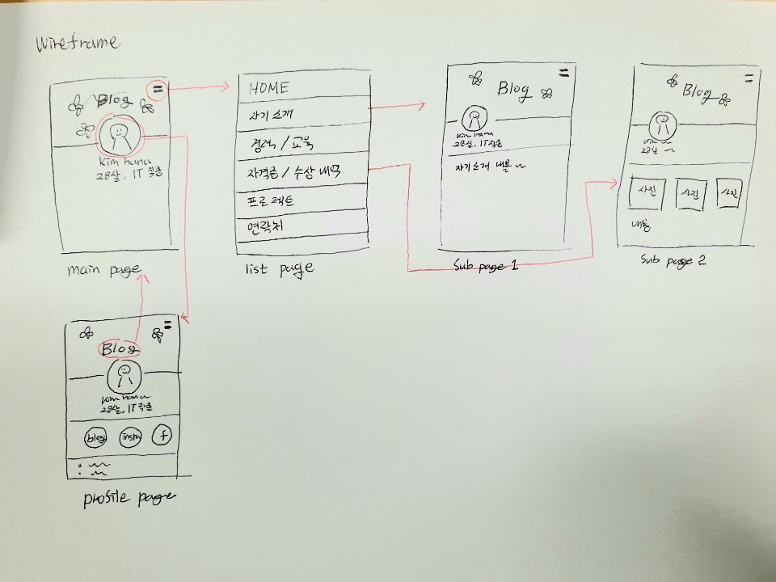

4. 스크린샷 (제출)

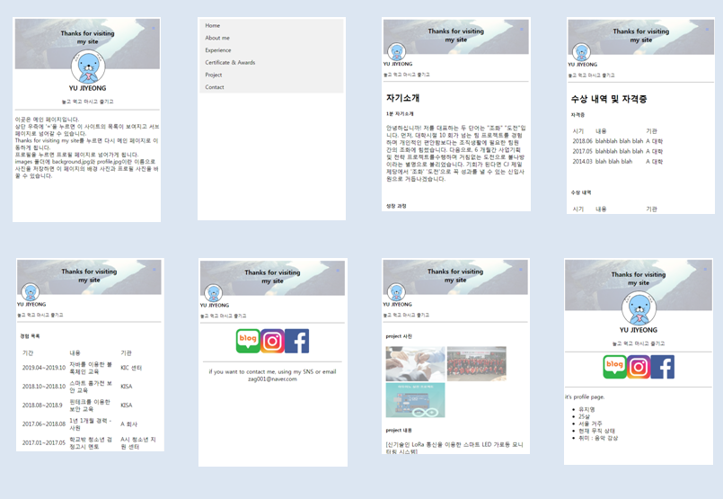

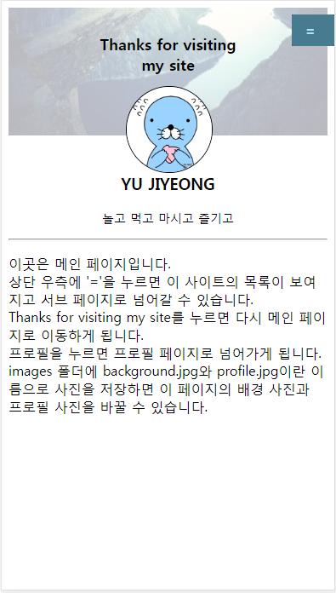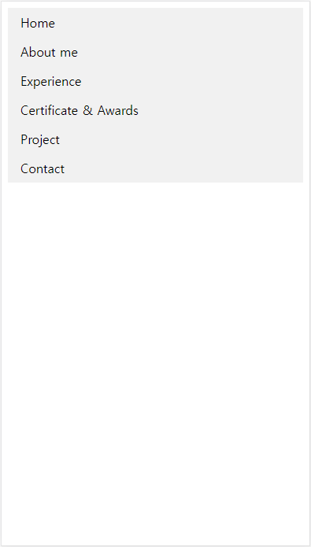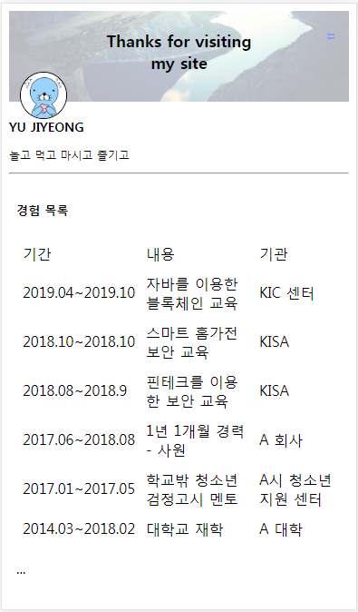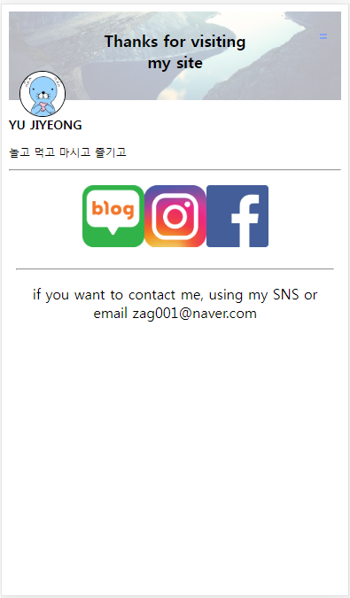

5. html 소스 (제출)

: 압축해서 첨부